武汉华正环境检测技术有限公司

检 测 报 告

武华委检字2023（06045）号

项目名称： | 赤壁监督性检测（饮用水源地土壤检测）
委托单位： | 咸宁市生态环境局赤壁市分局
项目地址： | 湖北省咸宁市赤壁市
检测类别： | 委托监测
报告日期： | 2023年8月25日

(检测报告专用章)

声 明
一、本报告无三级审核及授权签字人签名或涂改无效，未加盖本公司红色检测报告专用章及其骑缝章无效；
二、本报告部分复制或完整复制后未加盖本公司红色检测报告专用章无效；
三、由委托方自行采集送检的样品，本报告仅对送检样品的检测数据负责，不对样品来源负责；
四、未经同意本报告不得用于广告宣传；
五、委托方若对本报告有异议，请于收到报告之日起十个工作日内以书面形式向我公司提出，逾期不予受理。无法保存、复现的样品不受理申诉。

武汉华正环境检测技术有限公司联系方式：
地址：武汉市东湖高新技术开发区高新四路40号
葛洲坝太阳城5栋6楼
邮编：430200
电话：027-87968590
传真：027-87968590-8888

本项目检测实验室地址：
武汉实验室：武汉市东湖高新技术开发区高新四路40号葛洲坝太阳城5栋6楼
£宜昌实验室：宜昌市西陵经济开发区西湖路32号三峡创谷3栋4楼
£襄阳实验室：襄阳市高新区检测认证产业园8号楼6楼

- 任务来源
受咸宁市生态环境局赤壁市分局委托，武汉华正环境检测技术有限公司于2023年7月17日对赤壁镇上矶水源地和陆水湖水源地附近的土壤进行了现场监测和采样，并于2023年7月25日~8月2日完成分析检测。
- 监测方案
监测  类别 | 监测点位 | 监测项目 | 监测频次
土壤 | 陆水湖水源地取水口（█1）  （113.89067812°E，29.68971105°N） | pH值、有机质含量、阳离子交换量、镉、汞、砷、铅、铬、铜、锌、镍、六六六、滴滴涕、多环芳烃（苊烯、苊、芴、菲、蒽、荧蒽、芘、苯并(a)蒽、䓛、苯并(b)荧蒽、苯并(k)荧蒽、苯并(a)芘、茚并(1,2,3-c,d)芘、二苯并(a,h)蒽和苯并(g,h,i)苝） | 1次/天，  监测1天（采样深度为0~20cm）
土壤 | 陆水湖水源地一级保护区（█2）  （113.88994229°E，29.68917953°N） |  | 1次/天，  监测1天（采样深度为0~20cm）
土壤 | 陆水湖水源地二级保护区（█3）  （113.88906141°E，29.68839630°N） |  | 1次/天，  监测1天（采样深度为0~20cm）
土壤 | 赤壁镇上矶水源地取水口（█4）  （113.61345873°E，29.87544513°N） |  | 1次/天，  监测1天（采样深度为0~20cm）
土壤 | 赤壁镇上矶水源地一级保护区（█5）  （113.61502754°E，29.87605804°N） |  | 1次/天，  监测1天（采样深度为0~20cm）
土壤 | 赤壁镇上矶水源地二级保护区（█6）  （113.61691196°E，29.87687525°N） |  | 1次/天，  监测1天（采样深度为0~20cm）
备注：具体监测点位详见附图。
- 样品性状
监测类别 | 监测点位 | 采样深度 | 样品性状
土壤 | 陆水湖水源地取水口 | 0~20cm | 灰色、砂壤土、潮
土壤 | 陆水湖水源地一级保护区 | 0~20cm | 褐色、中壤土、潮
土壤 | 陆水湖水源地二级保护区 | 0~20cm | 红棕色、轻壤土、潮
土壤 | 赤壁镇上矶水源地取水口 | 0~20cm | 灰黑色、砂土、潮
土壤 | 赤壁镇上矶水源地一级保护区 | 0~20cm | 灰色、砂土、潮
土壤 | 赤壁镇上矶水源地二级保护区 | 0~20cm | 灰色、中壤土、潮

- 检测方法及主要仪器设备
监测  类别 | 检测项目 |  | 分析方法名称及依据 | 方法检出限 | 仪器名称型号及编号
土壤 | pH值 |  | 土壤pH的测定  电位法  HJ 962-2018 | / | pH计  PHSJ-3F  YQ-A-SY-005-3
土壤 | 有机质含量 |  | 土壤检测 第6部分：土壤有机质的测定  重铬酸钾容量法  NYT 1121.6-2006 | / | 玻璃量器
土壤 | 阳离子交换量 |  | 土壤 阳离子交换量的测定  三氯化六氨合钴浸提-分光光度法  HJ 889-2017 | 0.8cmoll⁺/kg | 可见分光光度计  SP-722  YQ-A-SY-027-1
土壤 | 镉 |  | 土壤质量 铅、镉的测定  石墨炉原子吸收分光光度法  GB/T 17141-1997 | 0.01mg/kg | 原子吸收分光光度计-火焰、石墨炉一体机  PinAAcle900T  YQ-A-SY-014-2
土壤 | 汞 |  | 土壤质量 总汞、总砷、总铅的测定  原子荧光法  第1部分：土壤中总汞的测定  GB/T 22105.1-2008 | 0.002mg/kg | 原子荧光光度计  AFS-8220  YQ-A-SY-002-2
土壤 | 砷 |  | 土壤质量 总汞、总砷、总铅的测定  原子荧光法  第2部分：土壤中总砷的测定  GB/T 22105.2-2008 | 0.01mg/kg | 原子荧光光度计  AFS-8220  YQ-A-SY-002-3
土壤 | 铅 |  | 土壤和沉积物 铜、锌、铅、镍、铬  的测定  火焰原子吸收分光光度法  HJ 491-2019 | 10mg/kg | 原子吸收分光光度计-火焰、石墨炉一体机  PinAAcle900T  YQ-A-SY-014
土壤 | 铬 |  | 土壤和沉积物 铜、锌、铅、镍、铬的测定  火焰原子吸收分光光度法  HJ491-2019 | 4mg/kg | 原子吸收分光光度计-火焰、石墨炉一体机  PinAAcle 900T  YQ-A-SY-014
土壤 | 铜 |  | 土壤和沉积物 铜、锌、铅、镍、铬的测定  火焰原子吸收分光光度法  HJ491-2019 | 1mg/kg | 原子吸收分光光度计-火焰、石墨炉一体机  PinAAcle900T  YQ-A-SY-014
土壤 | 锌 |  | 土壤和沉积物 铜、锌、铅、镍、铬的测定  火焰原子吸收分光光度法  HJ491-2019 | 1mg/kg | 原子吸收分光光度计-火焰、石墨炉一体机  PinAAcle900T  YQ-A-SY-014
土壤 | 镍 |  | 土壤和沉积物 铜、锌、铅、镍、铬的测定  火焰原子吸收分光光度法  HJ491-2019 | 3mg/kg | 原子吸收分光光度计-火焰、石墨炉一体机  PinAAcle900T  YQ-A-SY-014
土壤 | 六六六 |  | 土壤和沉积物 有机氯农药的测定  气相色谱-质谱法  HJ 835-2017 | 0.06~0.10mg/kg | 气相色谱质谱联用仪  Agilent8860-5977B  YQ-A-SY-044-1
土壤 | 滴滴涕 |  | 土壤和沉积物 有机氯农药的测定  气相色谱-质谱法  HJ 835-2017 | 0.04~0.09mg/kg | 气相色谱质谱联用仪  Agilent8860-5977B  YQ-A-SY-044-1
土壤 | 多环芳烃 | 苊烯 | 土壤和沉积物 多环芳烃的测定  气相色谱-质谱法  HJ 805-2016 | 0.09mg/kg | 气相色谱质谱仪  GCMS-QP2020 NX  YQ-A-SY-031-2
土壤 | 多环芳烃 | 苊 | 土壤和沉积物 多环芳烃的测定  气相色谱-质谱法  HJ 805-2016 | 0.12mg/kg | 气相色谱质谱仪  GCMS-QP2020 NX  YQ-A-SY-031-2
土壤 | 多环芳烃 | 芴 | 土壤和沉积物 多环芳烃的测定  气相色谱-质谱法  HJ 805-2016 | 0.08mg/kg | 气相色谱质谱仪  GCMS-QP2020 NX  YQ-A-SY-031-2
土壤 | 多环芳烃 | 菲 | 土壤和沉积物 多环芳烃的测定  气相色谱-质谱法  HJ 805-2016 | 0.10mg/kg | 气相色谱质谱仪  GCMS-QP2020 NX  YQ-A-SY-031-2
土壤 | 多环芳烃 | 蒽 | 土壤和沉积物 多环芳烃的测定  气相色谱-质谱法  HJ 805-2016 | 0.12mg/kg | 气相色谱质谱仪  GCMS-QP2020 NX  YQ-A-SY-031-2
土壤 | 多环芳烃 | 荧蒽 | 土壤和沉积物 多环芳烃的测定  气相色谱-质谱法  HJ 805-2016 | 0.14mg/kg | 气相色谱质谱仪  GCMS-QP2020 NX  YQ-A-SY-031-2
土壤 | 多环芳烃 | 芘 | 土壤和沉积物 多环芳烃的测定  气相色谱-质谱法  HJ 805-2016 | 0.13mg/kg | 气相色谱质谱仪  GCMS-QP2020 NX  YQ-A-SY-031-2
土壤 | 多环芳烃 | 苯并(a)蒽 | 土壤和沉积物 多环芳烃的测定  气相色谱-质谱法  HJ 805-2016 | 0.12mg/kg | 气相色谱质谱仪  GCMS-QP2020 NX  YQ-A-SY-031-2
土壤 | 多环芳烃 | 䓛 | 土壤和沉积物 多环芳烃的测定  气相色谱-质谱法  HJ 805-2016 | 0.14mg/kg | 气相色谱质谱仪  GCMS-QP2020 NX  YQ-A-SY-031-2
土壤 | 多环芳烃 | 苯并(b)荧蒽 | 土壤和沉积物 多环芳烃的测定  气相色谱-质谱法  HJ 805-2016 | 0.17mg/kg | 气相色谱质谱仪  GCMS-QP2020 NX  YQ-A-SY-031-2
土壤 | 多环芳烃 | 苯并(k)荧蒽 | 土壤和沉积物 多环芳烃的测定  气相色谱-质谱法  HJ 805-2016 | 0.11mg/kg | 气相色谱质谱仪  GCMS-QP2020 NX  YQ-A-SY-031-2
土壤 | 多环芳烃 | 苯并(a)芘 | 土壤和沉积物 多环芳烃的测定  气相色谱-质谱法  HJ 805-2016 | 0.17mg/kg | 气相色谱质谱仪  GCMS-QP2020 NX  YQ-A-SY-031-2
土壤 | 多环芳烃 | 茚并(1,2,3-c,d)芘 | 土壤和沉积物 多环芳烃的测定  气相色谱-质谱法  HJ 805-2016 | 0.13mg/kg | 气相色谱质谱仪  GCMS-QP2020 NX  YQ-A-SY-031-2
土壤 | 多环芳烃 | 二苯并(a,h)蒽 | 土壤和沉积物 多环芳烃的测定  气相色谱-质谱法  HJ 805-2016 | 0.13mg/kg | 气相色谱质谱仪  GCMS-QP2020 NX  YQ-A-SY-031-2
土壤 | 多环芳烃 | 苯并(g,h,i)苝 | 土壤和沉积物 多环芳烃的测定  气相色谱-质谱法  HJ 805-2016 | 0.12mg/kg | 气相色谱质谱仪  GCMS-QP2020 NX  YQ-A-SY-031-2

- 质量控制和质量保证
1、严格执行国家生态环境部颁布的环境监测相关技术规范和标准方法，实施检测全过程的质量保证。
2、所有检测及分析仪器均经过检定并在有效期内，且参照有关计量检定规程定期进行校验和维护。
3、严格按照国家规定的监测分析方法标准和相应的技术规范进行采样和检测。
4、为确保检测数据的准确、可靠，在样品的采样、运输、保存、实验室分析和数据计算的全过程均按照相关技术规范的要求进行。
5、样品采取实验室空白样测定、平行样测定、质控样分析、加标回收率测定和曲线中间浓度校核点复测等方式进行质量控制，并且质控结果均在受控范围内，符合要求，质控措施详见附表。
6、监测人员经考核合格，持证上岗。

六、监测结果
1、土壤检测结果-1 单位：mg/kg（注明除外）
监测时间 | 监测点位 | 监测项目 |  | 检测结果 | 标准限值（6.5<pH≤7.5） | 达标评价
2023年  7月17日 | 陆水湖水源地取水口（█1） | pH值（无量纲） |  | 7.26 | / | /
2023年  7月17日 | 陆水湖水源地取水口（█1） | 有机质含量（g/kg） |  | 41.7 | / | /
2023年  7月17日 | 陆水湖水源地取水口（█1） | 阳离子交换量（cmol⁺/kg） |  | 7.2 | / | /
2023年  7月17日 | 陆水湖水源地取水口（█1） | 镉 |  | 0.14 | 0.3 | 达标
2023年  7月17日 | 陆水湖水源地取水口（█1） | 汞 |  | 0.092 | 2.4 | 达标
2023年  7月17日 | 陆水湖水源地取水口（█1） | 砷 |  | 3.89 | 30 | 达标
2023年  7月17日 | 陆水湖水源地取水口（█1） | 铅 |  | 20 | 120 | 达标
2023年  7月17日 | 陆水湖水源地取水口（█1） | 铬 |  | 96 | 200 | 达标
2023年  7月17日 | 陆水湖水源地取水口（█1） | 铜 |  | 44 | 100 | 达标
2023年  7月17日 | 陆水湖水源地取水口（█1） | 锌 |  | 133 | 250 | 达标
2023年  7月17日 | 陆水湖水源地取水口（█1） | 镍 |  | 42 | 100 | 达标
2023年  7月17日 | 陆水湖水源地取水口（█1） | 六六六 |  | ND | 0.10 | 达标
2023年  7月17日 | 陆水湖水源地取水口（█1） | 滴滴涕 |  | ND | 0.10 | 达标
2023年  7月17日 | 陆水湖水源地取水口（█1） | 多环  芳烃 | 苊烯 | ND | / | /
2023年  7月17日 | 陆水湖水源地取水口（█1） | 多环  芳烃 | 苊 | ND | / | /
2023年  7月17日 | 陆水湖水源地取水口（█1） | 多环  芳烃 | 芴 | ND | / | /
2023年  7月17日 | 陆水湖水源地取水口（█1） | 多环  芳烃 | 菲 | ND | / | /
2023年  7月17日 | 陆水湖水源地取水口（█1） | 多环  芳烃 | 蒽 | ND | / | /
2023年  7月17日 | 陆水湖水源地取水口（█1） | 多环  芳烃 | 荧蒽 | ND | / | /
2023年  7月17日 | 陆水湖水源地取水口（█1） | 多环  芳烃 | 芘 | ND | / | /
2023年  7月17日 | 陆水湖水源地取水口（█1） | 多环  芳烃 | 苯并(a)蒽 | ND | / | /
2023年  7月17日 | 陆水湖水源地取水口（█1） | 多环  芳烃 | 䓛 | ND | / | /
2023年  7月17日 | 陆水湖水源地取水口（█1） | 多环芳烃 | 苯并(b)荧蒽 | ND | / | /
2023年  7月17日 | 陆水湖水源地取水口（█1） | 多环芳烃 | 苯并(k)荧蒽 | ND | / | /
2023年  7月17日 | 陆水湖水源地取水口（█1） | 多环芳烃 | 苯并(a)芘 | ND | 0.55 | 达标
2023年  7月17日 | 陆水湖水源地取水口（█1） | 多环芳烃 | 茚并(1,2,3-c,d)芘 | ND | / | /
2023年  7月17日 | 陆水湖水源地取水口（█1） | 多环芳烃 | 二苯并(a,h)蒽 | ND | / | /
2023年  7月17日 | 陆水湖水源地取水口（█1） | 多环芳烃 | 苯并(g,h,i)苝 | ND | / | /
备注：1、ND表示检测结果低于分析方法检出限；
2、土壤执行《土壤环境质量 农用地土壤污染风险管控标准（试行）》（GB 15618-2018）表1、表2限值，评价标准由委托方提供。

2、土壤检测结果-2 单位：mg/kg（注明除外）
监测时间 | 监测点位 | 监测项目 |  | 检测结果 | 标准限值（5.5<pH≤6.5） | 达标评价
2023年  7月17日 | 陆水湖水源地一级保护区（█2） | pH值（无量纲） |  | 5.63 | / | /
2023年  7月17日 | 陆水湖水源地一级保护区（█2） | 有机质含量（g/kg） |  | 52.9 | / | /
2023年  7月17日 | 陆水湖水源地一级保护区（█2） | 阳离子交换量（cmol⁺/kg） |  | 4.7 | / | /
2023年  7月17日 | 陆水湖水源地一级保护区（█2） | 镉 |  | 0.11 | 0.3 | 达标
2023年  7月17日 | 陆水湖水源地一级保护区（█2） | 汞 |  | 0.154 | 1.8 | 达标
2023年  7月17日 | 陆水湖水源地一级保护区（█2） | 砷 |  | 12.1 | 40 | 达标
2023年  7月17日 | 陆水湖水源地一级保护区（█2） | 铅 |  | 21 | 90 | 达标
2023年  7月17日 | 陆水湖水源地一级保护区（█2） | 铬 |  | 96 | 150 | 达标
2023年  7月17日 | 陆水湖水源地一级保护区（█2） | 铜 |  | 30 | 50 | 达标
2023年  7月17日 | 陆水湖水源地一级保护区（█2） | 锌 |  | 171 | 200 | 达标
2023年  7月17日 | 陆水湖水源地一级保护区（█2） | 镍 |  | 28 | 70 | 达标
2023年  7月17日 | 陆水湖水源地一级保护区（█2） | 六六六 |  | ND | 0.10 | 达标
2023年  7月17日 | 陆水湖水源地一级保护区（█2） | 滴滴涕 |  | ND | 0.10 | 达标
2023年  7月17日 | 陆水湖水源地一级保护区（█2） | 多环  芳烃 | 苊烯 | ND | / | /
2023年  7月17日 | 陆水湖水源地一级保护区（█2） | 多环  芳烃 | 苊 | ND | / | /
2023年  7月17日 | 陆水湖水源地一级保护区（█2） | 多环  芳烃 | 芴 | ND | / | /
2023年  7月17日 | 陆水湖水源地一级保护区（█2） | 多环  芳烃 | 菲 | ND | / | /
2023年  7月17日 | 陆水湖水源地一级保护区（█2） | 多环  芳烃 | 蒽 | ND | / | /
2023年  7月17日 | 陆水湖水源地一级保护区（█2） | 多环  芳烃 | 荧蒽 | ND | / | /
2023年  7月17日 | 陆水湖水源地一级保护区（█2） | 多环  芳烃 | 芘 | ND | / | /
2023年  7月17日 | 陆水湖水源地一级保护区（█2） | 多环  芳烃 | 苯并(a)蒽 | ND | / | /
2023年  7月17日 | 陆水湖水源地一级保护区（█2） | 多环  芳烃 | 䓛 | ND | / | /
2023年  7月17日 | 陆水湖水源地一级保护区（█2） | 多环芳烃 | 苯并(b)荧蒽 | ND | / | /
2023年  7月17日 | 陆水湖水源地一级保护区（█2） | 多环芳烃 | 苯并(k)荧蒽 | ND | / | /
2023年  7月17日 | 陆水湖水源地一级保护区（█2） | 多环芳烃 | 苯并(a)芘 | ND | 0.55 | 达标
2023年  7月17日 | 陆水湖水源地一级保护区（█2） | 多环芳烃 | 茚并(1,2,3-c,d)芘 | ND | / | /
2023年  7月17日 | 陆水湖水源地一级保护区（█2） | 多环芳烃 | 二苯并(a,h)蒽 | ND | / | /
2023年  7月17日 | 陆水湖水源地一级保护区（█2） | 多环芳烃 | 苯并(g,h,i)苝 | ND | / | /
备注：1、ND表示检测结果低于分析方法检出限；
2、土壤执行《土壤环境质量 农用地土壤污染风险管控标准（试行）》（GB 15618-2018）表1、表2限值，评价标准由委托方提供。

3、土壤检测结果-3 单位：mg/kg（注明除外）
监测时间 | 监测点位 | 监测项目 |  | 检测结果 | 标准限值（5.5<pH≤6.5） | 达标评价
2023年  7月17日 | 陆水湖水源地二级保护区（█3） | pH值（无量纲） |  | 5.98 | / | /
2023年  7月17日 | 陆水湖水源地二级保护区（█3） | 有机质含量（g/kg） |  | 21.5 | / | /
2023年  7月17日 | 陆水湖水源地二级保护区（█3） | 阳离子交换量（cmol⁺/kg） |  | 6.2 | / | /
2023年  7月17日 | 陆水湖水源地二级保护区（█3） | 镉 |  | 0.06 | 0.3 | 达标
2023年  7月17日 | 陆水湖水源地二级保护区（█3） | 汞 |  | 0.126 | 1.8 | 达标
2023年  7月17日 | 陆水湖水源地二级保护区（█3） | 砷 |  | 22.2 | 40 | 达标
2023年  7月17日 | 陆水湖水源地二级保护区（█3） | 铅 |  | 22 | 90 | 达标
2023年  7月17日 | 陆水湖水源地二级保护区（█3） | 铬 |  | 103 | 150 | 达标
2023年  7月17日 | 陆水湖水源地二级保护区（█3） | 铜 |  | 36 | 50 | 达标
2023年  7月17日 | 陆水湖水源地二级保护区（█3） | 锌 |  | 111 | 200 | 达标
2023年  7月17日 | 陆水湖水源地二级保护区（█3） | 镍 |  | 40 | 70 | 达标
2023年  7月17日 | 陆水湖水源地二级保护区（█3） | 六六六 |  | ND | 0.10 | 达标
2023年  7月17日 | 陆水湖水源地二级保护区（█3） | 滴滴涕 |  | ND | 0.10 | 达标
2023年  7月17日 | 陆水湖水源地二级保护区（█3） | 多环  芳烃 | 苊烯 | ND | / | /
2023年  7月17日 | 陆水湖水源地二级保护区（█3） | 多环  芳烃 | 苊 | ND | / | /
2023年  7月17日 | 陆水湖水源地二级保护区（█3） | 多环  芳烃 | 芴 | ND | / | /
2023年  7月17日 | 陆水湖水源地二级保护区（█3） | 多环  芳烃 | 菲 | ND | / | /
2023年  7月17日 | 陆水湖水源地二级保护区（█3） | 多环  芳烃 | 蒽 | ND | / | /
2023年  7月17日 | 陆水湖水源地二级保护区（█3） | 多环  芳烃 | 荧蒽 | ND | / | /
2023年  7月17日 | 陆水湖水源地二级保护区（█3） | 多环  芳烃 | 芘 | ND | / | /
2023年  7月17日 | 陆水湖水源地二级保护区（█3） | 多环  芳烃 | 苯并(a)蒽 | ND | / | /
2023年  7月17日 | 陆水湖水源地二级保护区（█3） | 多环  芳烃 | 䓛 | ND | / | /
2023年  7月17日 | 陆水湖水源地二级保护区（█3） | 多环芳烃 | 苯并(b)荧蒽 | ND | / | /
2023年  7月17日 | 陆水湖水源地二级保护区（█3） | 多环芳烃 | 苯并(k)荧蒽 | ND | / | /
2023年  7月17日 | 陆水湖水源地二级保护区（█3） | 多环芳烃 | 苯并(a)芘 | ND | 0.55 | 达标
2023年  7月17日 | 陆水湖水源地二级保护区（█3） | 多环芳烃 | 茚并(1,2,3-c,d)芘 | ND | / | /
2023年  7月17日 | 陆水湖水源地二级保护区（█3） | 多环芳烃 | 二苯并(a,h)蒽 | ND | / | /
2023年  7月17日 | 陆水湖水源地二级保护区（█3） | 多环芳烃 | 苯并(g,h,i)苝 | ND | / | /
备注：1、ND表示检测结果低于分析方法检出限；
2、土壤执行《土壤环境质量 农用地土壤污染风险管控标准（试行）》（GB 15618-2018）表1、表2限值，评价标准由委托方提供。

4、土壤检测结果-4 单位：mg/kg（注明除外）
监测时间 | 监测点位 | 监测项目 |  | 检测结果 | 标准限值（pH>7.5） | 达标评价
2023年  7月17日 | 赤壁镇上矶水源地取水口（█4） | pH值（无量纲） |  | 8.25 | / | /
2023年  7月17日 | 赤壁镇上矶水源地取水口（█4） | 有机质含量（g/kg） |  | 6.5 | / | /
2023年  7月17日 | 赤壁镇上矶水源地取水口（█4） | 阳离子交换量（cmol⁺/kg） |  | 5.0 | / | /
2023年  7月17日 | 赤壁镇上矶水源地取水口（█4） | 镉 |  | 0.53 | 0.6 | 达标
2023年  7月17日 | 赤壁镇上矶水源地取水口（█4） | 汞 |  | 0.082 | 3.4 | 达标
2023年  7月17日 | 赤壁镇上矶水源地取水口（█4） | 砷 |  | 10.1 | 25 | 达标
2023年  7月17日 | 赤壁镇上矶水源地取水口（█4） | 铅 |  | 20 | 170 | 达标
2023年  7月17日 | 赤壁镇上矶水源地取水口（█4） | 铬 |  | 89 | 250 | 达标
2023年  7月17日 | 赤壁镇上矶水源地取水口（█4） | 铜 |  | 33 | 100 | 达标
2023年  7月17日 | 赤壁镇上矶水源地取水口（█4） | 锌 |  | 110 | 300 | 达标
2023年  7月17日 | 赤壁镇上矶水源地取水口（█4） | 镍 |  | 33 | 190 | 达标
2023年  7月17日 | 赤壁镇上矶水源地取水口（█4） | 六六六 |  | ND | 0.10 | 达标
2023年  7月17日 | 赤壁镇上矶水源地取水口（█4） | 滴滴涕 |  | ND | 0.10 | 达标
2023年  7月17日 | 赤壁镇上矶水源地取水口（█4） | 多环  芳烃 | 苊烯 | ND | / | /
2023年  7月17日 | 赤壁镇上矶水源地取水口（█4） | 多环  芳烃 | 苊 | ND | / | /
2023年  7月17日 | 赤壁镇上矶水源地取水口（█4） | 多环  芳烃 | 芴 | ND | / | /
2023年  7月17日 | 赤壁镇上矶水源地取水口（█4） | 多环  芳烃 | 菲 | ND | / | /
2023年  7月17日 | 赤壁镇上矶水源地取水口（█4） | 多环  芳烃 | 蒽 | ND | / | /
2023年  7月17日 | 赤壁镇上矶水源地取水口（█4） | 多环  芳烃 | 荧蒽 | ND | / | /
2023年  7月17日 | 赤壁镇上矶水源地取水口（█4） | 多环  芳烃 | 芘 | ND | / | /
2023年  7月17日 | 赤壁镇上矶水源地取水口（█4） | 多环  芳烃 | 苯并(a)蒽 | ND | / | /
2023年  7月17日 | 赤壁镇上矶水源地取水口（█4） | 多环  芳烃 | 䓛 | ND | / | /
2023年  7月17日 | 赤壁镇上矶水源地取水口（█4） | 多环芳烃 | 苯并(b)荧蒽 | ND | / | /
2023年  7月17日 | 赤壁镇上矶水源地取水口（█4） | 多环芳烃 | 苯并(k)荧蒽 | ND | / | /
2023年  7月17日 | 赤壁镇上矶水源地取水口（█4） | 多环芳烃 | 苯并(a)芘 | ND | 0.55 | 达标
2023年  7月17日 | 赤壁镇上矶水源地取水口（█4） | 多环芳烃 | 茚并(1,2,3-c,d)芘 | ND | / | /
2023年  7月17日 | 赤壁镇上矶水源地取水口（█4） | 多环芳烃 | 二苯并(a,h)蒽 | ND | / | /
2023年  7月17日 | 赤壁镇上矶水源地取水口（█4） | 多环芳烃 | 苯并(g,h,i)苝 | ND | / | /
备注：1、ND表示检测结果低于分析方法检出限；
2、土壤执行《土壤环境质量 农用地土壤污染风险管控标准（试行）》（GB 15618-2018）表1、表2限值，评价标准由委托方提供。

5、土壤检测结果-5 单位：mg/kg（注明除外）
监测时间 | 监测点位 | 监测项目 |  | 检测结果 | 标准限值（pH>7.5） | 达标评价
2023年  7月17日 | 赤壁镇上矶水源地一级保护区（█5） | pH值（无量纲） |  | 8.26 | / | /
2023年  7月17日 | 赤壁镇上矶水源地一级保护区（█5） | 有机质含量（g/kg） |  | 13.4 | / | /
2023年  7月17日 | 赤壁镇上矶水源地一级保护区（█5） | 阳离子交换量（cmol⁺/kg） |  | 2.6 | / | /
2023年  7月17日 | 赤壁镇上矶水源地一级保护区（█5） | 镉 |  | 0.42 | 0.6 | 达标
2023年  7月17日 | 赤壁镇上矶水源地一级保护区（█5） | 汞 |  | 0.073 | 3.4 | 达标
2023年  7月17日 | 赤壁镇上矶水源地一级保护区（█5） | 砷 |  | 8.36 | 25 | 达标
2023年  7月17日 | 赤壁镇上矶水源地一级保护区（█5） | 铅 |  | 33 | 170 | 达标
2023年  7月17日 | 赤壁镇上矶水源地一级保护区（█5） | 铬 |  | 87 | 250 | 达标
2023年  7月17日 | 赤壁镇上矶水源地一级保护区（█5） | 铜 |  | 29 | 100 | 达标
2023年  7月17日 | 赤壁镇上矶水源地一级保护区（█5） | 锌 |  | 99 | 300 | 达标
2023年  7月17日 | 赤壁镇上矶水源地一级保护区（█5） | 镍 |  | 31 | 190 | 达标
2023年  7月17日 | 赤壁镇上矶水源地一级保护区（█5） | 六六六 |  | ND | 0.10 | 达标
2023年  7月17日 | 赤壁镇上矶水源地一级保护区（█5） | 滴滴涕 |  | ND | 0.10 | 达标
2023年  7月17日 | 赤壁镇上矶水源地一级保护区（█5） | 多环  芳烃 | 苊烯 | ND | / | /
2023年  7月17日 | 赤壁镇上矶水源地一级保护区（█5） | 多环  芳烃 | 苊 | ND | / | /
2023年  7月17日 | 赤壁镇上矶水源地一级保护区（█5） | 多环  芳烃 | 芴 | ND | / | /
2023年  7月17日 | 赤壁镇上矶水源地一级保护区（█5） | 多环  芳烃 | 菲 | ND | / | /
2023年  7月17日 | 赤壁镇上矶水源地一级保护区（█5） | 多环  芳烃 | 蒽 | ND | / | /
2023年  7月17日 | 赤壁镇上矶水源地一级保护区（█5） | 多环  芳烃 | 荧蒽 | ND | / | /
2023年  7月17日 | 赤壁镇上矶水源地一级保护区（█5） | 多环  芳烃 | 芘 | ND | / | /
2023年  7月17日 | 赤壁镇上矶水源地一级保护区（█5） | 多环  芳烃 | 苯并(a)蒽 | ND | / | /
2023年  7月17日 | 赤壁镇上矶水源地一级保护区（█5） | 多环  芳烃 | 䓛 | ND | / | /
2023年  7月17日 | 赤壁镇上矶水源地一级保护区（█5） | 多环芳烃 | 苯并(b)荧蒽 | ND | / | /
2023年  7月17日 | 赤壁镇上矶水源地一级保护区（█5） | 多环芳烃 | 苯并(k)荧蒽 | ND | / | /
2023年  7月17日 | 赤壁镇上矶水源地一级保护区（█5） | 多环芳烃 | 苯并(a)芘 | ND | 0.55 | 达标
2023年  7月17日 | 赤壁镇上矶水源地一级保护区（█5） | 多环芳烃 | 茚并(1,2,3-c,d)芘 | ND | / | /
2023年  7月17日 | 赤壁镇上矶水源地一级保护区（█5） | 多环芳烃 | 二苯并(a,h)蒽 | ND | / | /
2023年  7月17日 | 赤壁镇上矶水源地一级保护区（█5） | 多环芳烃 | 苯并(g,h,i)苝 | ND | / | /
备注：1、ND表示检测结果低于分析方法检出限；
2、土壤执行《土壤环境质量 农用地土壤污染风险管控标准（试行）》（GB 15618-2018）表1、表2限值，评价标准由委托方提供。

6、土壤检测结果-6 单位：mg/kg（注明除外）
监测时间 | 监测点位 | 监测项目 |  | 检测结果 | 标准限值（pH>7.5） | 达标评价
2023年  7月17日 | 赤壁镇上矶水源地二级保护区（█6） | pH值（无量纲） |  | 8.13 | / | /
2023年  7月17日 | 赤壁镇上矶水源地二级保护区（█6） | 有机质含量（g/kg） |  | 26.8 | / | /
2023年  7月17日 | 赤壁镇上矶水源地二级保护区（█6） | 阳离子交换量（cmol⁺/kg） |  | 8.9 | / | /
2023年  7月17日 | 赤壁镇上矶水源地二级保护区（█6） | 镉 |  | 0.20 | 0.6 | 达标
2023年  7月17日 | 赤壁镇上矶水源地二级保护区（█6） | 汞 |  | 0.129 | 3.4 | 达标
2023年  7月17日 | 赤壁镇上矶水源地二级保护区（█6） | 砷 |  | 15.4 | 25 | 达标
2023年  7月17日 | 赤壁镇上矶水源地二级保护区（█6） | 铅 |  | 70 | 170 | 达标
2023年  7月17日 | 赤壁镇上矶水源地二级保护区（█6） | 铬 |  | 109 | 250 | 达标
2023年  7月17日 | 赤壁镇上矶水源地二级保护区（█6） | 铜 |  | 41 | 100 | 达标
2023年  7月17日 | 赤壁镇上矶水源地二级保护区（█6） | 锌 |  | 145 | 300 | 达标
2023年  7月17日 | 赤壁镇上矶水源地二级保护区（█6） | 镍 |  | 39 | 190 | 达标
2023年  7月17日 | 赤壁镇上矶水源地二级保护区（█6） | 六六六 |  | ND | 0.10 | 达标
2023年  7月17日 | 赤壁镇上矶水源地二级保护区（█6） | 滴滴涕 |  | ND | 0.10 | 达标
2023年  7月17日 | 赤壁镇上矶水源地二级保护区（█6） | 多环  芳烃 | 苊烯 | ND | / | /
2023年  7月17日 | 赤壁镇上矶水源地二级保护区（█6） | 多环  芳烃 | 苊 | ND | / | /
2023年  7月17日 | 赤壁镇上矶水源地二级保护区（█6） | 多环  芳烃 | 芴 | ND | / | /
2023年  7月17日 | 赤壁镇上矶水源地二级保护区（█6） | 多环  芳烃 | 菲 | ND | / | /
2023年  7月17日 | 赤壁镇上矶水源地二级保护区（█6） | 多环  芳烃 | 蒽 | ND | / | /
2023年  7月17日 | 赤壁镇上矶水源地二级保护区（█6） | 多环  芳烃 | 荧蒽 | ND | / | /
2023年  7月17日 | 赤壁镇上矶水源地二级保护区（█6） | 多环  芳烃 | 芘 | ND | / | /
2023年  7月17日 | 赤壁镇上矶水源地二级保护区（█6） | 多环  芳烃 | 苯并(a)蒽 | ND | / | /
2023年  7月17日 | 赤壁镇上矶水源地二级保护区（█6） | 多环  芳烃 | 䓛 | ND | / | /
2023年  7月17日 | 赤壁镇上矶水源地二级保护区（█6） | 多环芳烃 | 苯并(b)荧蒽 | ND | / | /
2023年  7月17日 | 赤壁镇上矶水源地二级保护区（█6） | 多环芳烃 | 苯并(k)荧蒽 | ND | / | /
2023年  7月17日 | 赤壁镇上矶水源地二级保护区（█6） | 多环芳烃 | 苯并(a)芘 | ND | 0.55 | 达标
2023年  7月17日 | 赤壁镇上矶水源地二级保护区（█6） | 多环芳烃 | 茚并(1,2,3-c,d)芘 | ND | / | /
2023年  7月17日 | 赤壁镇上矶水源地二级保护区（█6） | 多环芳烃 | 二苯并(a,h)蒽 | ND | / | /
2023年  7月17日 | 赤壁镇上矶水源地二级保护区（█6） | 多环芳烃 | 苯并(g,h,i)苝 | ND | / | /
备注：1、ND表示检测结果低于分析方法检出限；
2、土壤执行《土壤环境质量 农用地土壤污染风险管控标准（试行）》（GB 15618-2018）表1、表2限值，评价标准由委托方提供。
七、结论
本次对赤壁镇上矶水源地和陆水湖水源地附近的土壤检测结果如下：
土壤检测结果均满足《土壤环境质量 农用地土壤污染风险管控标准（试行）》（GB 15618-2018）表1、表2限值中标准限值要求。

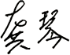


编制人： 审核人： 签发人：
日 期：2023.8.25 日 期：2023.8.25 日 期：2023.8.25
附表：质量控制结果
附表1 平行样检测结果一览表
监测项目 | 平行样品  测定浓度 | 平行双样  相对偏差/差值 | 平行双样相对  偏差允许限值 | 评价
pH值  （无量纲） | 7.14  7.18 | 0.04（差值） | ±0.3 | 合格
砷 | 3.87mg/kg  4.70mg/kg | 9.7% | ≤20% | 合格
附表2 有证标准样品检测结果一览表
监测项目 | 样品编号 | 检测结果 | 标准值 | 评价
pH值（无量纲） | GpH-9 | 8.00 | 8.04±0.04 | 合格
有机质含量 | SAS-9 | 23.1mg/L | 22.4±2.7mg/L | 合格
镉 | 201435 | 10.14μg/L | 9.66±0.63μg/L | 合格
汞 | 202055 | 8.23μg/L | 8.21±0.75μg/L | 合格
附表3 曲线中间浓度校核点复测结果一览表
监测项目 | 曲线中间点浓度/量 | 测定值 | 相对误差 | 允许相对误差 | 评价
铅 | 0.800mg/L | 0.827mg/L | 3.4% | ≤10% | 合格
镍 | 0.400mg/L | 0.405mg/L | 1.2% | ≤10% | 合格
汞 | 0.800μg/L | 0.745μg/L | -6.9% | ≤10% | 合格
砷 | 8.000μg/L | 8.773μg/L | 9.7% | ≤10% | 合格
铬 | 0.400mg/L | 0.396mg/L | -1.0% | ≤10% | 合格
铜 | 0.800mg/L | 0.793mg/L | -0.9% | ≤10% | 合格
锌 | 0.800mg/L | 0.820mg/L | 2.5% | ≤10% | 合格
α-六六六 | 8.000mg/L | 7.666mg/L | -4.2% | ≤20% | 合格
β-六六六 | 8.000mg/L | 8.093mg/L | 1.2% | ≤20% | 合格
γ-六六六 | 8.000mg/L | 7.310mg/L | -8.6% | ≤20% | 合格
δ-六六六 | 8.000mg/L | 6.497mg/L | -18.8% | ≤20% | 合格
p,p′-DDE | 8.000mg/L | 8.373mg/L | 4.7% | ≤20% | 合格
p,p′-DDD | 8.000mg/L | 7.956mg/L | -0.6% | ≤20% | 合格
o,p′-DDT | 8.000mg/L | 8.145mg/L | 1.8% | ≤20% | 合格
p,p′-DDT | 8.000mg/L | 7.677mg/L | -4.0% | ≤20% | 合格
附表4 加标回收率测定结果一览表
检测项目 | 测定量（μg） | 加标量（μg） | 加标后测定量（μg） | 加标回收率（%） | 允许范围（%） | 评价
苊烯 | 0 | 5.000 | 4.954 | 99.1 | 40-150 | 合格
苊 | 0 | 5.000 | 4.976 | 99.5 | 40-150 | 合格
芴 | 0.058 | 5.000 | 5.392 | 107 | 40-150 | 合格
菲 | 0.338 | 5.000 | 5.803 | 109 | 40-150 | 合格
蒽 | 0.051 | 5.000 | 5.124 | 101 | 40-150 | 合格
荧蒽 | 0.389 | 5.000 | 5.951 | 111 | 40-150 | 合格
芘 | 0.384 | 5.000 | 5.857 | 109 | 40-150 | 合格
苯并(a)蒽 | 0.198 | 5.000 | 5.533 | 107 | 40-150 | 合格
䓛 | 0.321 | 5.000 | 5.643 | 106 | 40-150 | 合格
苯并(b)荧蒽 | 0.429 | 5.000 | 5.763 | 107 | 40-150 | 合格
苯并(k)荧蒽 | 0.110 | 5.000 | 5.383 | 105 | 40-150 | 合格
苯并(a)芘 | 0.193 | 5.000 | 3.807 | 72.3 | 40-150 | 合格
茚并(1,2,3-c,d)芘 | 0.183 | 5.000 | 5.004 | 96.4 | 40-150 | 合格
二苯并(a,h)蒽 | 0.048 | 5.000 | 4.819 | 95.4 | 40-150 | 合格
苯并(g,h,i)苝 | 0.216 | 5.000 | 4.934 | 94.4 | 40-150 | 合格
附图1：监测点位示意图-1
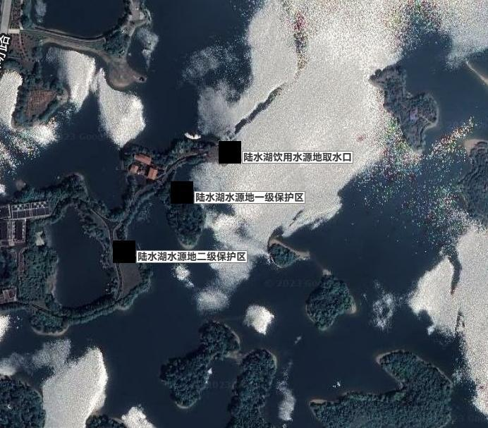
N
图例
█土壤监测点位
附图2：监测点位示意图-2
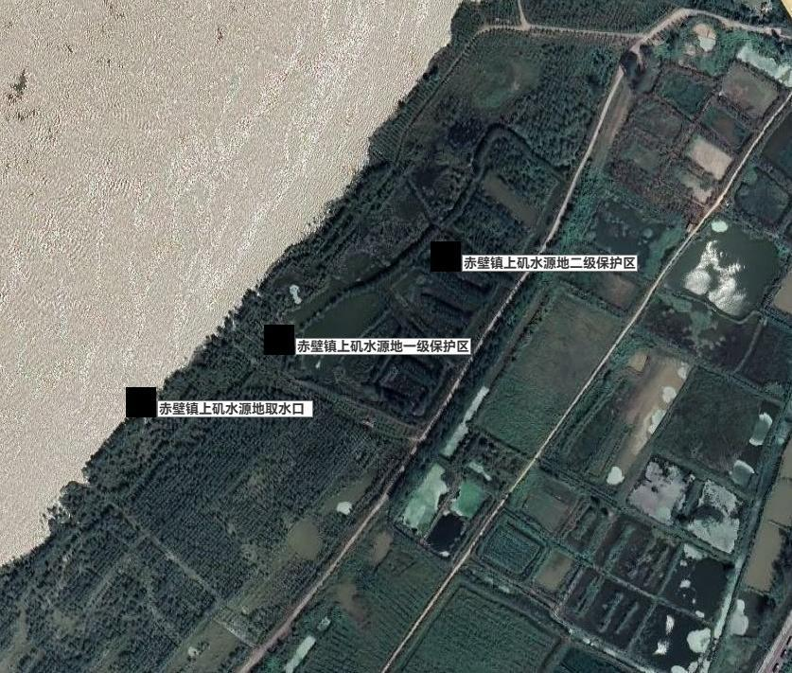
N
图例
█土壤监测点位
附图3：现场监测照片
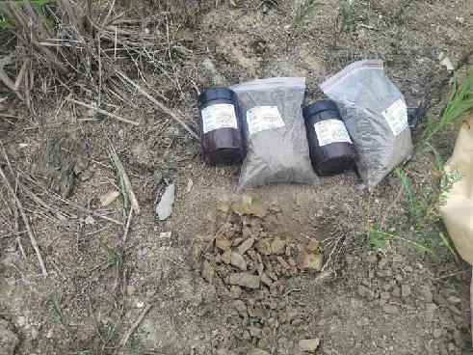 | 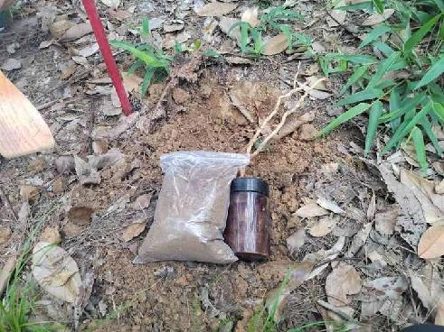
陆水湖水源地取水口（█1） | 陆水湖水源地一级保护区（█2）
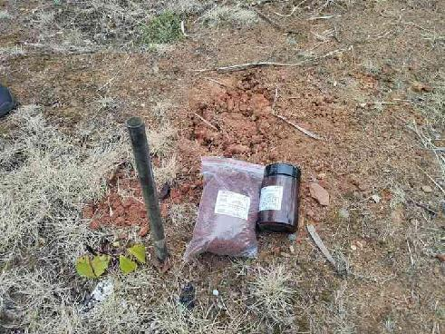 | 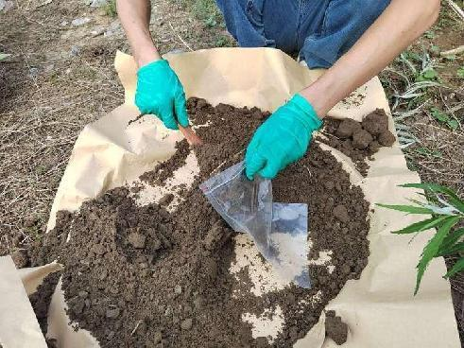
陆水湖水源地二级保护区（█3） | 赤壁镇上矶水源地取水口（█4）
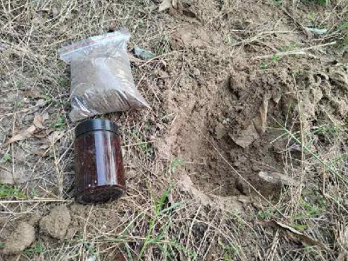 | 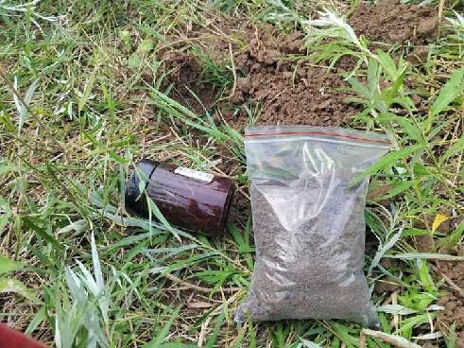
赤壁镇上矶水源地一级保护区（█5） | 赤壁镇上矶水源地二级保护区（█6）
***报告结束***

